# Положение о совете ШСК «Чемпион»

**МКОУ «Птикентская ООШ»**

# Общие положения

* 1. Совет спортивного клуба является выборным органом самоуправления клуба.
  2. Совет спортивного клуба действует на основании законодательства РФ, Устава (обр. учреждения), положения о ШСК и настоящего Положения.

# Цели и задачи

* 1. Целями деятельности Совета спортивного клуба являются:
     1. Усиление роли воспитанников в решении вопросов спортивной жизни школы
     2. Воспитание школьников в духе демократической культуры социальной ответственности и гражданской активности;
  2. Задачами деятельности Совета спортивного клуба являются:
     1. Представление интересов воспитанников в процессе управления спортклубом.
     2. Поддержка и развитие инициатив воспитанников в школьной и общественной жизни;
     3. Защита прав воспитанников;
     4. Привлечение воспитанников к участию в спортивных мероприятиях района, округа и т.д.

# Функции Совета спортивного клуба

Совет спортивного клуба:

* 1. Привлекает воспитанников к решению вопросов спортивной жизни школы: изучает и формулирует мнение школьников по вопросам спортивной жизни школы, представляет позицию воспитанников в органах управления школы, разрабатывает предложения по совершенствованию учебно- воспитательного процесса и физкультурно-оздоровительной работы школы;
  2. Формулирует мнение воспитанников по вопросам, рассматриваемым в Совете Клуба.
  3. Содействует реализации инициатив воспитанников во вне учебной деятельности: изучает интересы и потребности школьников в сфере вне учебной деятельности, создает условия для их реализации, привлекает

;воспитанников к организации воспитательной и спортивной работы школы;

* 1. Содействует разрешению конфликтных вопросов: участвует в решении проблем школы, согласовании интересов воспитанников, педагогов и родителей, организует работу по защите прав воспитанников, укреплению дисциплины и порядка;
  2. Информирует воспитанников о деятельности окружной и городской

системы самоуправления, содействует организации спортивных программ и проектов как на территории школы и вне ее.

# Права Совета спортивного клуба

Совет спортивного клуба имеет право:

* 1. Проводить на территории школы собрания, в том числе закрытые, и иные мероприятия не реже 1 раза в месяц;
  2. Размещать на территории школы информацию (на стендах) и в школьных средствах информации, получать время для выступлений своих представителей на классных часах и родительских собраниях.
  3. Направлять в администрацию школы письменные запросы, предложения получать на них ответы;
  4. Знакомиться с нормативными документами школы, спортивного клуба, Блока дополнительного образования и их проектами, вносить к ним свои предложения;
  5. Получить от администрации школы информацию по вопросам жизни школы и блока дополнительного образования;
  6. Представлять интересы учеников в администрации школы, на

педагогических советах, собраниях, посвященных решению вопросов жизни спортивного клуба;

* 1. Проводить встречи с директором школы, заместителем директора школы по ДО и другими представителями администрации по необходимости;
  2. Проводить среди воспитанников опросы и референдумы;
  3. Направлять своих представителей для работы в коллегиальных органах управления школы;
  4. Организовывать работу общественных приемных совета спортивного

клуба, сбор предложений воспитанников, ставить вопрос о решении поднятых воспитанниками проблем перед администрацией школы, другими органами и организациями;

*' г"* ' V"'. :ii '

* 1. Принимать решения по рассматриваемым вопросам, информировать воспитанников, администрацию школы о принятых решениях;
  2. Пользоваться организационной поддержкой должностных лиц школы, отвечающих за воспитательную и спортивно-массовую работу, при подготовке и проведении мероприятий совета спортивного клуба;
  3. Вносить в администрацию школы предложения по совершенствованию: учебно-воспитательного и физкультурно-спортивного процесса школы;
  4. Вносить в администрацию школы предложения о поощрении и наказании воспитанников, при рассмотрении администрацией вопросов о

дисциплинарном воздействии по отношению к воспитанникам. давать заключение о целесообразности его применения;

* 1. Опротестовывать решения администрации и других органов управления школы, действия работников школы, противоречащие Уставу школы;
  2. Опротестовывать решение администрации школы, касающиеся воспитанников, принятые без учета предложений Совета спортивного клуба;
  3. Создавать печатные органы;
  4. Вносить предложения в план воспитательной, спортивной и физкультурно-массовой работы школы.

1. Порядок формирования и структура Совета спортивного клуба
   1. Совет спортивного клуба формируется на выборной основе, сроком на один год;
   2. В состав совета спортивного клуба могут избираться по одному человеку представители от спортивных секций и 5-9 классов.
   3. В Совет спортивного клуба входят представители от Совета школы и. Ученического совета.
   4. Председателем Совета спортивного клуба является руководитель (председатель) ШСК
   5. 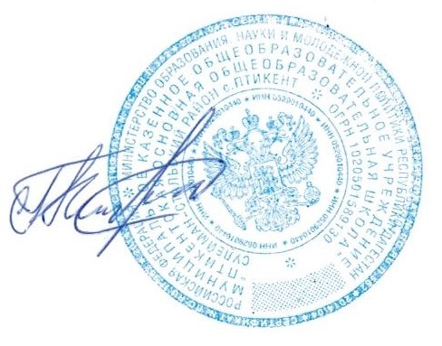Выборы заместителя председателя Совета спортивного клуба осуществляется на первом заседании Совета клуба. Выборы считаются. действительными, если на заседании присутствовало не менее 2/3 членов Совета клуба. Решение принимается простым большинством из числа присутствующих членов Совета клуба.

**Директор школы _________ /Гаджимуслимов К.А./**